臺中市立中港高中107學年度第1學期
教育部高中優質化子計畫B-1「On-Line教師增能」計畫
智慧時代的行動創新教學講座研習暨活動成果
執行單位 | 臺中市立中港高中
活動/研習名稱 | 智慧時代的行動創新教學講座/2018行動創新教學課程回顧
活動/研習日期 | 107年11月16日 時間12：00 至 14：00
活動/研習地點 | 中港高中圖書館三樓電腦教室
活動/研習講師 | 中港高中 曾榮民組長
參與對象 | OnLine行動教師專業學習社群
參與人數 | 實際參與人數：29人
實  施  成  果 | 活動及研習紀錄：  12：00至13：30  - 中港高中曾榮民組長主講：  一、2018/10/05 社群研習（一）課程簡介及啓用LearnMode  ⬜1.登入Learnmode  ⬜2.中港高中「行動OnLine無線學習」線上課程  二、2018/10/12社群研習（二）影音下載及數位教材處理  ⬜1.網路影音下載使用 youtube-dlG  ⬜2.官方 Windows portable（免安裝版本） 下載：  三、2018/11/02社群研習（三） ​​Make ISO & ISO mount on windows  ⬜1.ripping DVD to iso file  ⬜2.Mount iso on windows 7  四、2018/11/09社群研習（四）電腦的文字編輯器  ⬜1.Google文件  ⬜2.使用 google 文書編輯文件  a.設定檔案名稱  b.檔案儲存路徑  c.下載格式（pdf、docx、odt...等）  d.離線檔案設設定  e.外掛程式：讓 Google Docs 媲美 Word 的11個進階需求解決教學  ​https://www.playpcesor.com/2016/03/google-docs-word-11.html  13：30至14：00  - 社群夥伴分享行動學習課程的實作與研發相關經驗：  - 碧蘭分享Google文件使用。  - 曉菁師分享ISO掛載。
辦理活動照片
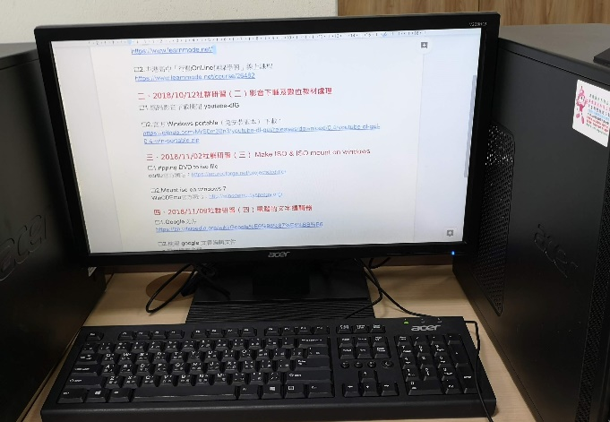 |  | 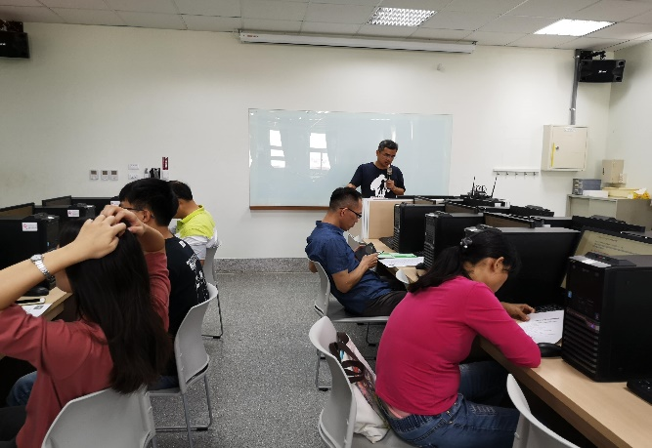
2018行動創新教學課程回顧-檢核表 |  | 講師指導社群教師操作
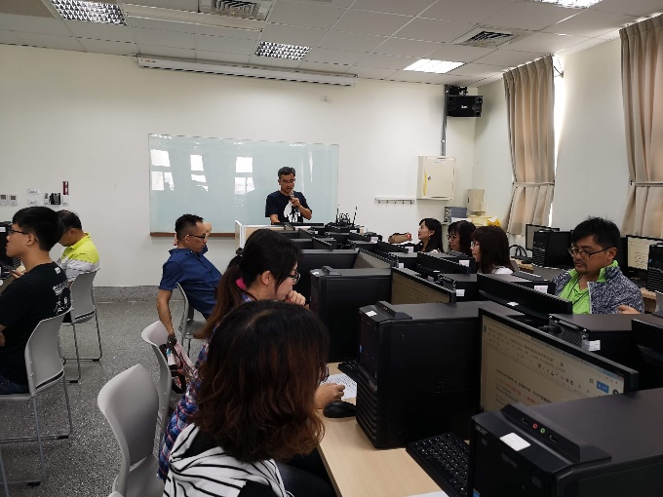 |  | 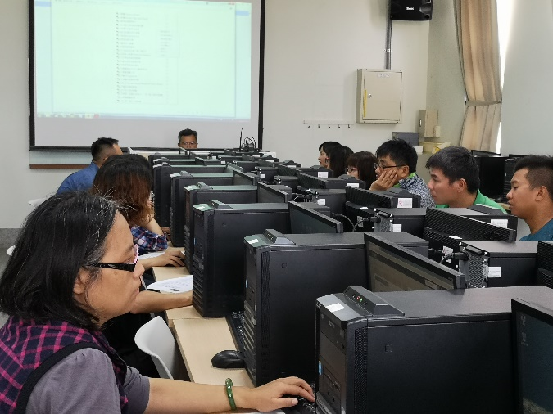
講師指導社群教師操作 |  | 社群教師認真複習
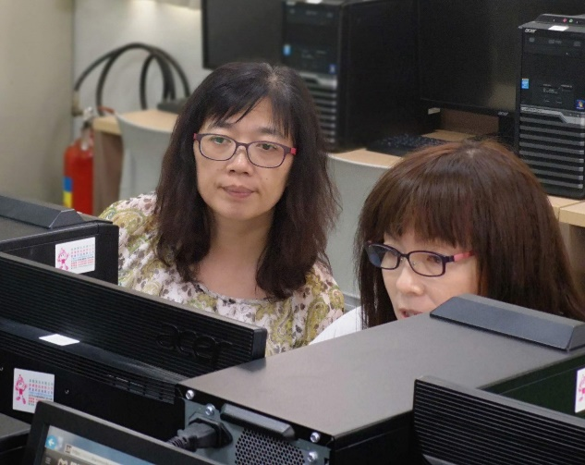 |  | 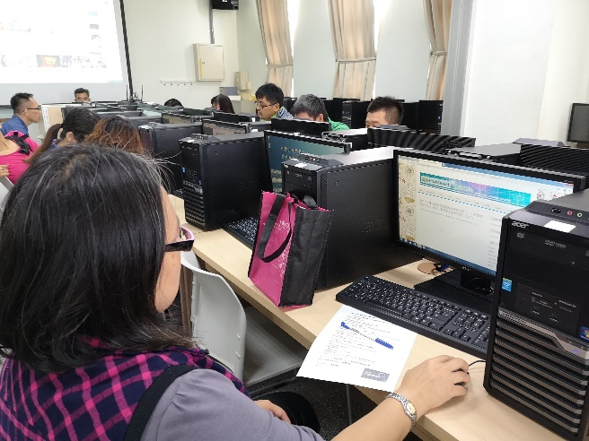
碧蘭師和致萍互相分師 |  | 旻靜師認真複習

